Анкета животного без владельца от 06.05.2025 г.

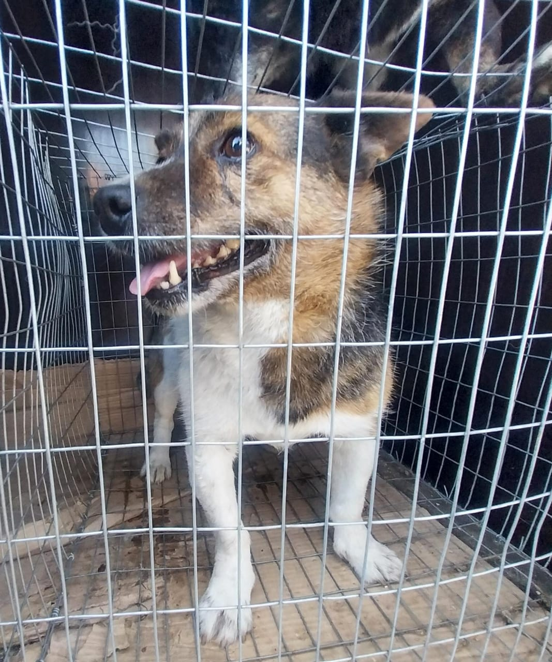 | Дата отлова, место (район, улица) | 06.05.2025 г.  С.Родыки, ул.Ленина, 96
 | Вид, пол животного | Кобель
 | Окрас животного | Бело-коричневый
 | Инд. номер/маркировка животного
 | Дата операции

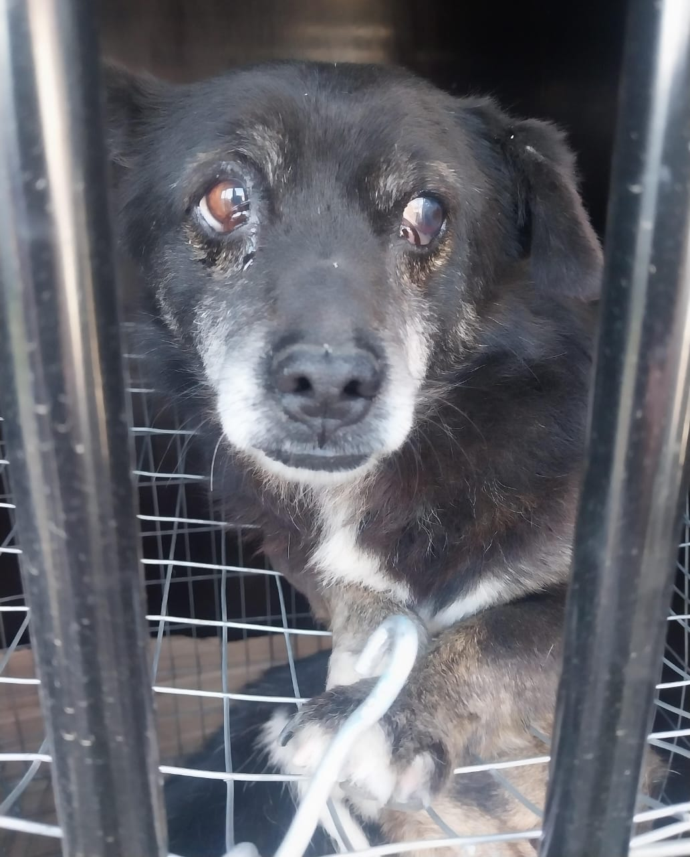 | Дата отлова, место (район, улица) | 06.05.2025 г.  С.Красногвардейское, ул.Горького,б/н
 | Вид, пол животного | Кобель
 | Окрас животного | Черный
 | Инд. номер/маркировка животного
 | Дата операции

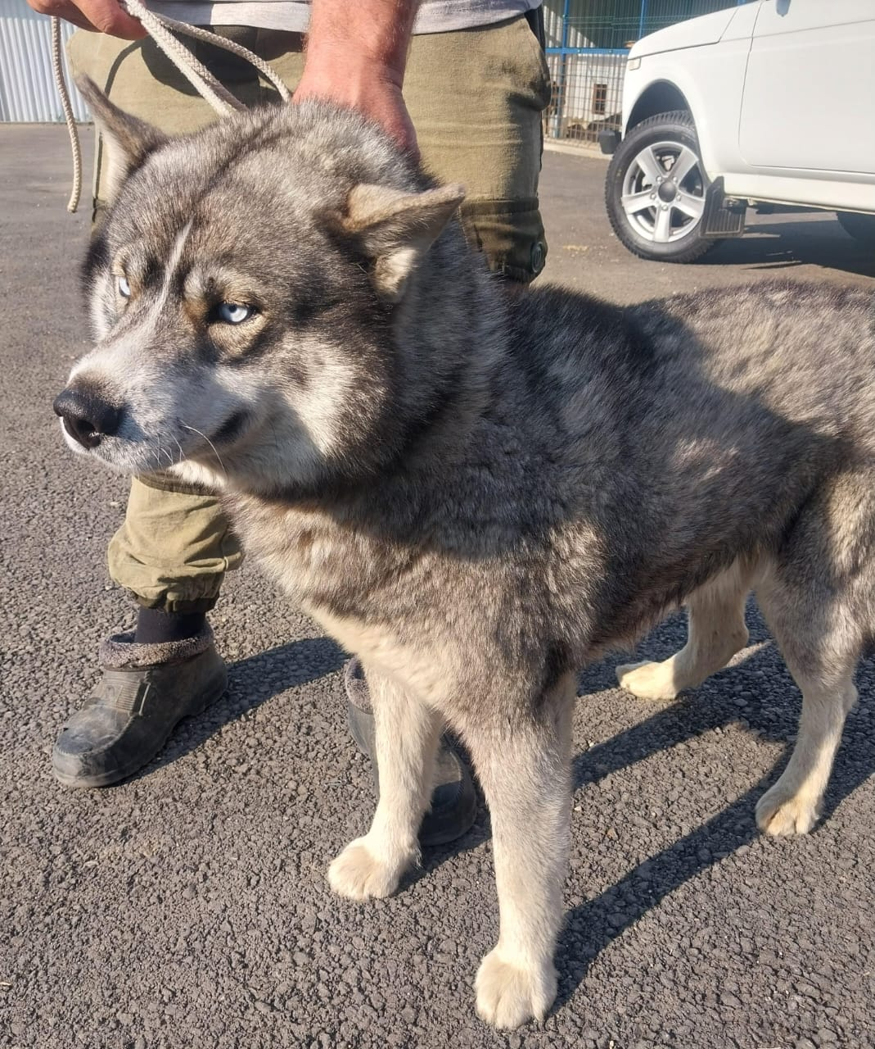 | Дата отлова, место (район, улица) | 06.05.2025 г.  С.Красногвардейское, ул.Октябрьская, 50
 | Вид, пол животного | Кобель
 | Окрас животного | Серый
 | Инд. номер/маркировка животного
 | Дата операции

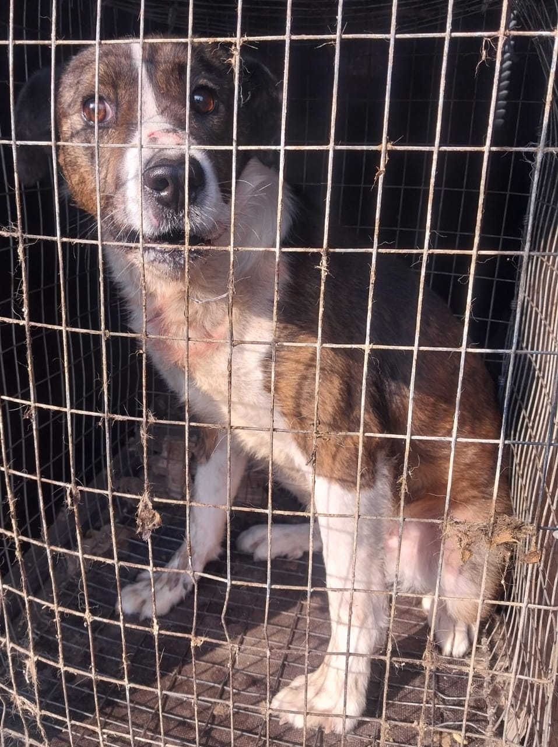 | Дата отлова, место (район, улица) | 06.05.2025 г.  С.Красногвардейское, ул.Горького, б/н
 | Вид, пол животного | Кобель
 | Окрас животного | Черно-рыжий
 | Инд. номер/маркировка животного
 | Дата операции

